Об утверждении Правил маркировки (перемаркировки) алкогольной продукции, за исключением виноматериала, пива и пивного напитка, учетно-контрольными марками и табачных изделий акцизными марками, а также формы, содержания и элементов защиты акцизных и учетно-контрольных марок
Утративший силу
Приказ Министра финансов Республики Казахстан от 27 февраля 2015 года № 144. Зарегистрирован в Министерстве юстиции Республики Казахстан 2 апреля 2015 года № 10611. Утратил силу приказом Министра финансов Республики Казахстан от 8 февраля 2018 года № 143 (вводится в действие по истечении десяти календарных дней после дня его первого официального опубликования).
Сноска. Утратил силу приказом Министра финансов РК от 08.02.2018 № 143 (вводится в действие по истечении десяти календарных дней после дня его первого официального опубликования).
Сноска. Заголовок в редакции приказа Министра финансов РК от 07.12.2015 № 621 (вводится в действие с 01.01.2016).
В соответствии с подпунктом 1) пункта 6 статьи 653 Кодекса Республики Казахстан от 10 декабря 2008 года "О налогах и других обязательных платежах в бюджет" (Налоговый кодекс) ПРИКАЗЫВАЮ:
1. Утвердить прилагаемые:
1) Правила маркировки (перемаркировки) алкогольной продукции, за исключением виноматериала, пива и пивного напитка, учетно-контрольными марками и табачных изделий акцизными марками, согласно приложению 1 к настоящему приказу;
2) форму, содержание и элементы защиты акцизных марок согласно приложению 2 к настоящему приказу;
3) исключен приказом Министра финансов РК от 01.08.2016 № 418 (вводится в действие с 01.09.2016).
4) форму, содержание и элементы защиты учетно-контрольных марок согласно приложению 4 к настоящему приказу.
Сноска. Пункт 1 в редакции приказа Министра финансов РК от 07.12.2015 № 621 (вводится в действие с 01.01.2016); с изменением, внесенным приказом Министра финансов РК от 01.08.2016 № 418 (вводится в действие с 01.09.2016).
2. Комитету государственных доходов Министерства финансов Республики Казахстан (Ергожин Д.Е.) обеспечить:
1) государственную регистрацию настоящего приказа в Министерстве юстиции Республики Казахстан;
2) в течение десяти календарных дней после государственной регистрации настоящего приказа его направление на официальное опубликование в периодических печатных изданиях и информационно-правовой системе "Әділет";
3) размещение настоящего приказа на интернет-ресурсе Министерства финансов Республики Казахстан.
3. Настоящий приказ вводится в действие по истечении десяти календарных дней со дня его первого официального опубликования.
Министр финансов
Республики Казахстан | Б. Султанов

Приложение 1
к приказу Министра финансов
Республики Казахстан
от 27 февраля 2015 года № 144
Правила
маркировки (перемаркировки) алкогольной продукции, за
исключением виноматериала, пива и пивного напитка,
учетно-контрольными марками и табачных изделий акцизными
марками, а также формы, содержания и элементов защиты акцизных
и учетно-контрольных марок"
Сноска. Заголовок в редакции приказа Министра финансов РК от 07.12.2015 № 621 (вводится в действие с 01.01.2016).
1. Общие положения
1. Настоящие Правила маркировки (перемаркировки) алкогольной продукции, за исключением виноматериала, пива и пивного напитка, учетно-контрольными марками и табачных изделий акцизными марками, а также форма, содержание и элементы защиты акцизных и учетно-контрольных марок разработаны в соответствии с Кодексом Республики Казахстан от 10 декабря 2008 года "О налогах и других обязательных платежах в бюджет" (Налоговый кодекс) и определяют порядок маркировки (перемаркировки) алкогольной продукции, за исключением виноматериала, пива и пивного напитка (далее – алкогольная продукция), учетно-контрольными марками и табачных изделий акцизными марками.
Сноска. Пункт 1 в редакции приказа Министра финансов РК от 07.12.2015 № 621 (вводится в действие с 01.01.2016).
2. Порядок маркировки алкогольной продукции
учетно-контрольными марками и
табачных изделий акцизными марками
2. Маркировке учетно-контрольными марками подлежит алкогольная продукция, за исключением виноматериала, пива и пивного напитка, розлитая в потребительскую тару в соответствии с нормативной и технической документацией.
Сноска. Пункт 2 в редакции приказа Министра финансов РК от 07.12.2015 № 621 (вводится в действие с 01.01.2016).
3. Маркировке акцизными марками подлежат табачные изделия, упакованные в потребительскую тару.
4. Учетно-контрольная марка наклеивается голограммой в нижнем направлении на потребительскую тару таким образом, чтобы при вскрытии потребительской тары нарушалась целостность учетно-контрольной марки в целях исключения ее повторного использования.
Учетно-контрольная марка плотно приклеивается к потребительской таре и обеспечивает ее идентификацию и считывание штрих-кодовой информации считывающим устройством.
5. Акцизная марка размещается следующим образом:
на мягкой пачке сигарет с фильтром текст или рисунок на акцизной марке, закрывающей верхнюю плоскость пачки, должен быть ориентирован в том же направлении, что и передняя плоскость пачки, и располагаться по центру (на равном расстоянии от правого и левого края, передней и задней стенки);
на пачке сигарет с фильтром с откидной крышкой акцизная марка должна располагаться на задней плоскости пачки, закрывать угол и переходить на боковую плоскость пачки;
на пачке сигарет без фильтра акцизная марка должна располагаться на задней плоскости пачки вертикально на равном расстоянии от левого и правого края и пересекать место вскрытия пачки;
на пачке для папирос текст или рисунок на акцизной марке, закрывающей верхнюю плоскость пачки, должен быть ориентирован в том же направлении, что и передняя плоскость пачки, и располагаться по центру (на равном расстоянии от правого и левого края, передней и задней стенки);
на пачке других табачных изделий акцизная марка должна располагаться по центру задней поверхности пачки (на равном расстоянии от правого и левого края, передней и задней стенки).
Упаковка пачки табачных изделий целлофаном (если таковая предусмотрена) должна производиться поверх наклеенной на пачку акцизной марки.
Акцизная марка на табачные изделия должна размещаться таким образом, чтобы при вскрытии пачки акцизная марка повреждалась.
При наклеивании акцизных марок на табачные изделия должен использоваться клей, не позволяющий снять марку с товара без ее повреждения и повторно использовать акцизную марку. Клей, применяемый для наклеивания акцизных марок, должен быть устойчив к высоким и низким температурам, различным уровням влажности для исключения его высыхания и отслоения от товара.
6. Производители алкогольной продукции и табачных изделий производят наклеивание учетно-контрольных марок и акцизных марок на готовую продукцию, предназначенную для реализации на территории Республики Казахстан, по адресу производства.
7. Конкурсные и реабилитационные управляющие при реализации имущества (активов) должника производят маркировку алкогольной продукции или табачных изделий учетно-контрольными или акцизными марками по адресу их хранения.
8. Маркировка алкогольной продукции или табачных изделий, ввозимых на территорию Республики Казахстан учетно-контрольными марками или акцизными марками, осуществляется за пределами территории Республики Казахстан, кроме случаев, указанных в пункте 9 настоящих Правил.
9. Не подлежат обязательной маркировке учетно-контрольными марками алкогольная продукция и акцизными марками – табачные изделия в соответствии с пунктом 4 статьи 653 Налогового кодекса:
1) экспортируемые за пределы Республики Казахстан;
2) ввозимые на территорию Республики Казахстан владельцами магазинов беспошлинной торговли, предназначенные для помещения под таможенную процедуру беспошлинной торговли;
3) ввозимые на территорию государств-членов Евразийского экономического союза в таможенных процедурах временного ввоза (допуска) и временного вывоза, в том числе временно ввозимые на территорию Республики Казахстан с территории государств-членов Евразийского экономического союза в рекламных и (или) демонстрационных целях в единичных экземплярах;
4) перемещаемые через таможенную территорию государств-членов Евразийского экономического союза в таможенной процедуре таможенного транзита, в том числе перемещаемые транзитом через территорию Республики Казахстан из территории государств-членов Евразийского экономического союза;
5) ввозимые (пересылаемые) на территорию Республики Казахстан физическим лицом, достигшим восемнадцатилетнего возраста, в пределах не более трех литров алкогольной продукции, пива и пивного напитка, а также табака и табачных изделий в пределах не более 200 сигарет или 50 сигар (сигарилл) или 250 граммов табака, либо указанных изделий в ассортименте общим весом не более 250 граммов.
Сноска. Пункт 9 в редакции приказа Министра финансов РК от 07.12.2015 № 621 (вводится в действие с 01.01.2016).
10. Алкогольная продукция или табачные изделия, ввозимые на территорию Республики Казахстан и помещенные под таможенные процедуры, не предусматривающие маркировку учетно-контрольными или акцизными марками, в случае их реализации на территории Республики Казахстан подлежат обязательной маркировке учетно-контрольными или акцизными марками с уплатой акциза в порядке, установленном законодательством Республики Казахстан.
3. Порядок перемаркировки алкогольной продукции
учетно-контрольными марками
и табачных изделий акцизными марками
11. Перемаркировка табачных изделий акцизными марками нового образца представляет собой наклеивание акцизных марок нового образца на вновь производимые и ввозимые табачные изделия в порядке, установленном настоящими Правилами и согласно пункту 5 статьи 653 Налогового кодекса в сроки, определяемые Правительством Республики Казахстан.
12. Перемаркировка алкогольной продукции учетно-контрольными марками нового образца представляет собой наклеивание учетно-контрольных марок нового образца на алкогольную продукцию, маркированную учетно-контрольными марками старого образца, в порядке, установленном настоящими Правилами и согласно пункту 5 статьи 653 Налогового кодекса в сроки, определяемые Правительством Республики Казахстан.
13. Перемаркировка включает в себя:
1) инвентаризацию алкогольной продукции и табачных изделий (далее - подакцизных товаров) с наклеенными на них учетно-контрольными марками и акцизными марками (далее - марки) старого образца, а также неиспользованных марок старого образца;
2) маркировку подакцизных товаров марками нового образца;
3) уничтожение неиспользованных марок старого образца.
14. Инвентаризация носит разовый характер и проводится физическими и юридическими лицами, осуществляющими производство или импорт подакцизной продукции, в том числе конкурсными и реабилитационными управляющими, реализующими имущество (активы) должника (далее – субъекты).
15. Для проведения инвентаризации у каждого субъекта создается комиссия в количестве не менее трех человек в составе председателя комиссии (первого руководителя субъекта, лица, исполняющего его обязанности или его заместителя), материально-ответственного лица субъекта за марки и других работников субъекта (далее - инвентаризационная комиссия).
16. Председатель инвентаризационной комиссии обеспечивает своевременность и соблюдение порядка проведения инвентаризации, полноту, достоверность и правильность данных о подакцизной продукции с наклеенными на них марками старого образца в разрезе видов и наименований по их фактическим количественным остаткам, вносимых в соответствующую инвентаризационную опись в произвольной форме.
17. Инвентаризационная опись составляется отдельно по подакцизной продукции с наклеенными на них марками старого образца и по неиспользованным маркам старого образца, с указанием на каждой странице общего количества (цифрами и прописью) подакцизной продукции с наклеенными на них марками старого образца и неиспользованных марок старого образца. Каждая страница инвентаризационной описи подписывается всеми членами инвентаризационной комиссии.
18. Инвентаризационная опись составляется в двух экземплярах, один из которых направляется в соответствующий орган государственных доходов, второй остается у субъекта.
19. Органы государственных доходов проверяют достоверность любых данных, указанных в инвентаризационной описи и на основании подпункта 2) пункта 5 и подпункта 2) пункта 9 статьи 627 Налогового кодекса осуществляют выборочную проверку наличия подакцизной продукции на складе, а также посредством специальных приборов проверяют подлинность наклеенных марок старого образца. Проверка производится в присутствии членов инвентаризационной комиссии.
20. В случае обнаружения расхождений (несоответствий) фактических остатков подакцизной продукции с данными, указанными в инвентаризационной описи, выявления марок, несоответствующих требованиям маркировки, органами государственных доходов составляется акт проверки (в произвольной форме), и принимаются меры в соответствии с законодательством Республики Казахстан об административных правонарушениях. После устранения выявленных расхождений инвентаризационной комиссией составляется новая инвентаризационная опись.
21. Наклеивание учетно-контрольных марок нового образца на алкогольную продукцию, маркированную учетно-контрольными марками старого образца, производится в соответствии с пунктом 4 настоящих Правил, при этом не допускается наложение одной учетно-контрольной марки на другую.
22. Неиспользованные марки старого образца подлежат уничтожению субъектом и органами государственных доходов, имеющими марки старого образца, в присутствии комиссии по уничтожению марок старого образца в течение трех месяцев со дня введения марок нового образца.
23. Состав комиссии по уничтожению марок старого образца и место уничтожения марок старого образца утверждается приказом первого руководителя органа государственных доходов.
24. В состав комиссии по уничтожению марок старого образца в обязательном порядке должны входить первые руководители органов государственных доходов, материально-ответственные лица органа государственных доходов за марки и уполномоченные представители субъекта.
25. О фактическом уничтожении марок старого образца составляется акт уничтожения марок старого образца по форме согласно приложениям 1, 2 к настоящим Правилам (далее – акт) в двух экземплярах, в котором указываются серии, диапазоны номеров, вид и количество уничтоженных учетно-контрольных марок, вид и количество акцизных марок старого образца. Каждый экземпляр акта уничтожения подписывается членами комиссии и уполномоченным представителем субъекта, а также заверяется печатями органа государственных доходов и субъекта.
Один экземпляр акта остается в органе государственных доходов, второй экземпляр акта передается субъекту.
Приложение 1
к Правилам маркировки
(перемаркировки) алкогольной
продукции, за исключением
виноматериала, пива и пивного напитка,
учетно-контрольными марками и
табачных изделий акцизными
марками, а также форме,
содержанию и элементам защиты
акцизных и учетно-контрольных марок
Сноска. Правый верхний угол приложения 1 в редакции приказа Министра финансов РК от 07.12.2015 № 621 (вводится в действие с 01.01.2016).
Акт
уничтожения учетно-контрольных марок старого образца
В соответствии с приказом Министра финансов Республики
Казахстан от "__" _________ 20__ года № __ нами, комиссией в составе:
_____________________________________________________________________
произведено уничтожение учетно-контрольных марок старого образца в
количестве:
_____________________________________________________________________
______________________________________ штук
в том числе:
_____________________________________________________________________
_______________________________________________ штук
(серия и диапазоны номеров, количество прописью)
Председатель комиссии:
1)___________________________________________________________________
(Фамилия имя отчество (при его наличии), должность, подпись)
Члены комиссии:
2)___________________________________________________________________
(Фамилия имя отчество (при его наличии), должность, подпись)
3)___________________________________________________________________
(Фамилия имя отчество (при его наличии), должность, подпись)
Представитель
организации:_________________________________________________________
(Фамилия имя отчество (при его наличии), должность, подпись)
Место печати Место печати
(для органов государственных (для субъекта)
доходов)
Приложение 2
к Правилам маркировки
(перемаркировки) алкогольной
продукции, за исключением
виноматериала, пива и пивного напитка,
учетно-контрольными марками и
табачных изделий акцизными
марками, а также форме,
содержанию и элементам защиты
акцизных и учетно-контрольных марок
Сноска. Правый верхний угол приложения 2 в редакции приказа Министра финансов РК от 07.12.2015 № 621 (вводится в действие с 01.01.2016).
Акт
уничтожения акцизных марок старого образца
В соответствии с приказом Министра финансов Республики
Казахстан от " " _________ 20__ года № ___ нами, комиссией в составе:
_____________________________________________________________________
_____________________________________________________________________
произведено уничтожение акцизных марок старого образца в количестве:
_________________________________________________________________ шт.
Председатель комиссии:
1) __________________________________________________________________
(Фамилия имя отчество (при его наличии), должность, подпись)
Члены комиссии:
2) __________________________________________________________________
(Фамилия имя отчество (при его наличии), должность, подпись)
3) __________________________________________________________________
(Фамилия имя отчество (при его наличии), должность, подпись)
Представитель организации:
_____________________________________________________________________
(Фамилия имя отчество (при его наличии), должность, подпись)
Место печати Место печати
(для органов государственных (для субъекта)
доходов)
Приложение 2
к приказу Министра финансов
Республики Казахстан
от 27 февраля 2015 года № 144
форма
Форма, содержание и элементы защиты
акцизной марки на табачные изделия
Формат 44*20 мм

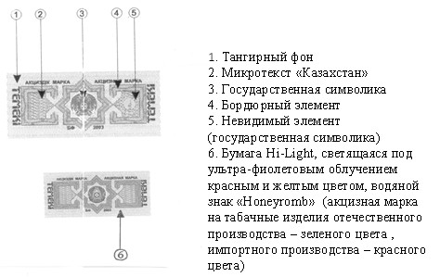

Приложение 3
к приказу Министра финансов
Республики Казахстан
от 27 февраля 2015 года № 144
форма
Форма, содержание и элементы защиты
учетно-контрольной марки на алкогольную продукцию
Сноска. Приложение 3 исключено приказом Министра финансов РК от 01.08.2016 № 418 (вводится в действие с 01.09.2016).
Приложение 4
к приказу Министра финансов
Республики Казахстан
от 27 февраля 2015 года № 144
Сноска. Приказ дополнен Приложением 4 в соответствии с приказом Министра финансов РК от 07.12.2015 № 621 (вводится в действие с 01.01.2016).
Форма
Форма, содержание и элементы защиты
учетно-контрольной марки на алкогольную продукцию
формат 65*17 мм
Учетно-контрольная марка для алкогольной продукции
отечественного производства
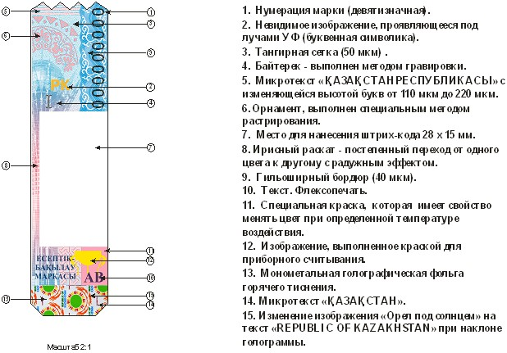

Учетно-контрольная марка для ввозимой
алкогольной продукции
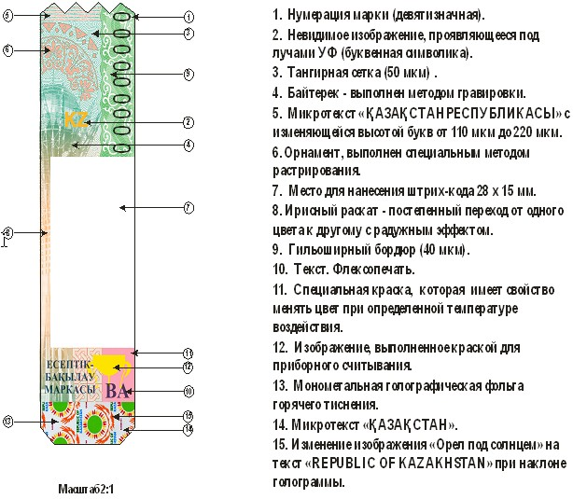

© 2012. РГП на ПХВ «Институт законодательства и правовой информации Республики Казахстан» Министерства юстиции Республики Казахстан

